## 迭代2.8.0项目管理

### 负责人：王相岭

|  |  |  |  |
| --- | --- | --- | --- |
| 启动日期 | 开发时间（d） | 测试时间（d） | 上线日期 |
| 2022.04.11 | 6天 | 5天 | 2022.04.27 |
| 负责人 | 总工时（h） | | 总BUG数量 |
| 王相岭 |  | | 99全项目 |

### 一、项目总览

## 二、技术要点、难点

#### 实现难点说明

1. 技术难点，Canvas图层合并，需求设计稿：

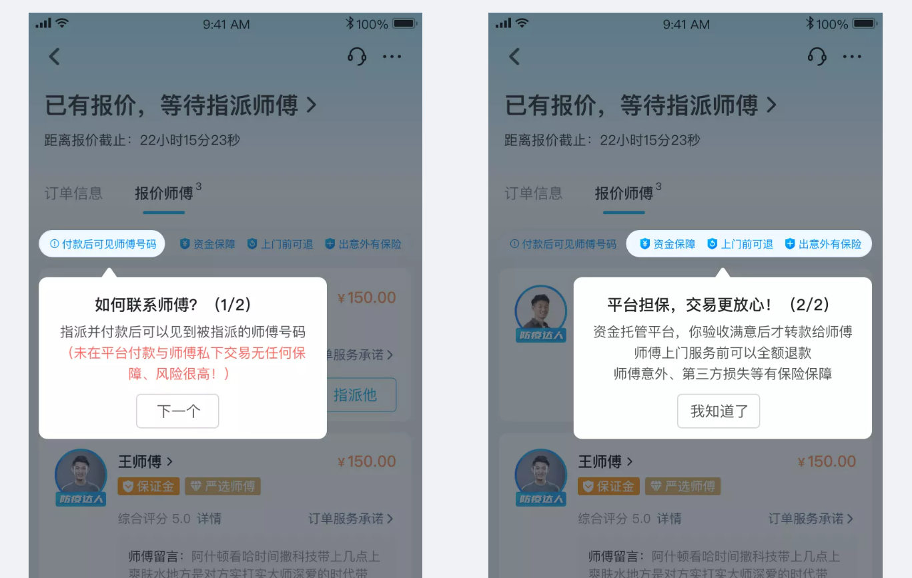

### 新库、插件等使用

1. implementation 'com.github.soulqw:Curtain:0.2.1'

* 文档、链接：https://github.com/soulqw/Curtain
* 解决问题：引导动画挖孔（Canvas图层合并）
* 风险及问题：暂未发现

## 三、上线过程说明

1、原计划于0426上线，实际由于阿里云服务异常导致0427上线

2、师傅产品线报价费用业务异常，原计划23：00上线延期至23：30，后未完全处理延期至24：00；期间测试出师傅Android升级故障，此时用户及师傅两端的IOS App均已经发布/同步到生产环境，多方案讨论正常升级次日7：00。  
3、发布升级上线时使用ocs配置数据异常，1>刷数据没有环境字段无法配置，修改sql解决，2>测试在配置时误操作，导致配置前端升级无效，修改sql解决

## 四、项目总结说明

整个项目过程中各方面的问题，技术外的问题挑最核心的控制在5个以内。

设计技术问题，若有必要（基础/重要、涉及范围广、易出错等）更新到开发规范中。

1. 项目/迭代流程异常，例如：1>开发工作已经介入，部分需求还没有通知到UI设计同学；2> 需求等级问题，产品一股脑地给出系列需求清单，基本处于根据上线时间反推要做/能做哪些需求
2. 产品对现有业务整理不够清晰，很多业务都是参考网站，有差异先确认网站现有然后在改交互。
3. 编辑商品页，类别属性判断建议不要写死，如拆旧等属性
4. 布局少用framelayout，避免布局耦合
5. 微信粘贴自动加了空格，但在输入框中看不出来，对”单号“等有校验时提交验证不通过，粘贴看情况是否需要主动去掉。
6. 类目改动需注意：装修工人—类型切换，类目动画选择页，下单类目切换都需要校验。
7. 商品编辑-商品属性-是否是必填项 ，建议后期改为由后端控制
8. 项目内常用的一些业务处理代码和控件进行统一封装。（比如：输入框输入数字校验逻辑，加减数量操作控件）
9. 加强代码命名规范意识，例如：命名+注释 不容易看懂该类的业务属性；

/** * 卫浴测量订单后续服务bean */public class DoorNeedAfterServiceBean { // "followServeType":"16", //*后续服务类型 ...  
}

1. 作为项目经理角色对于部分流程有忽略，需要自我反省：1> ios提交审核阶段 忽略提前修改配置环境，导致较晚才联系平台同学处理。2>上线文档填写，应当由项目经理在发起当前迭代同步给相关的

## 五、遗留问题

包括但不限于未完成的产品及UI需求，未修复的BUG及体验优化，明确解决计划。

1. 师傅报价/待指派列表头信息（查看师傅手机号码+资金保障/上门前可退/出意外有保险及icon）

* 遗留原因：开发过程中与产品确认整个头部作为一个整体，显示条件与历史头部信息显示条件保持一致。在ios发包当天产品修改显示逻辑，决定持续显示安全及上门标签及icon,而查看师傅手机号则按历史条件显示。
* 计划修复时间：迭代2.10.0
* 负责人：产品经理-廖慧婷

## 六、请假情况

暂无